**Manual De Funcionamiento Del Chat.**

**Parte N#1. Instrucciones antes de correr la aplicación.**

1. Configuración de Postgre.

1.1 Acceder al **disco C**.

1.2 Acceder a la ruta seleccionada, Abrir el archivo **‘pg_hba.conf’** con algún editor de texto (**Notepad++, etc**).

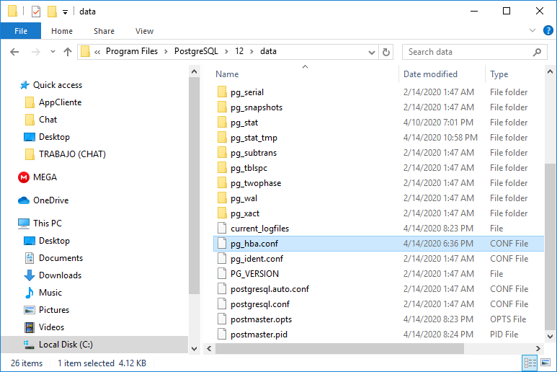

**Ruta del archivo**

**Abrir con un editor de texto**

**Acceder a Disco C**

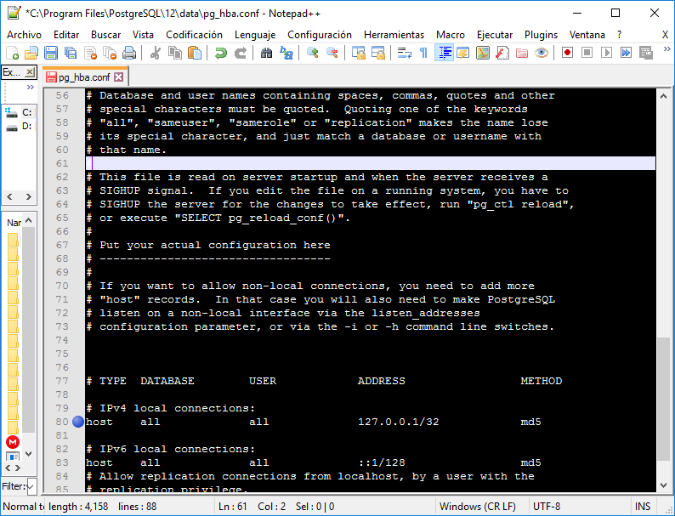1.3 Se copia y se pega toda la línea señalada y se le introduce el local host.

**Copiar línea**

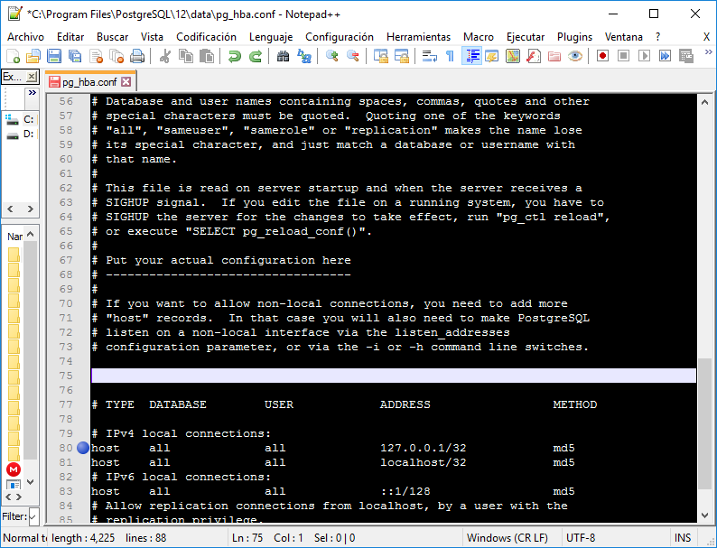

**Pegar línea**

**Colocar el local host**

**SE GUARDA LA CONFIGURACION Y SE PROSIGUE CON LA OTRAS INSTRUCIONES.**

**Nota:** la configuración anterior se realiza con la finalidad de que, al usar la aplicación tipo chat con un grupo de clientes, los clientes sean capaces de leer de base de datos las conversaciones previas direccionado para su IP y que el servidor pueda almacenar la información en la base de datos independientemente de donde esté ubicado.

1. **Crear La base de datos y la tabla que van a contener toda la información.** El nombre de la base de datos y la tabla están en un archivo de texto llamado ‘**Query**’, que se encuentra contenido en la misma carpeta donde se encuentra este manual.
2. **En el App del Cliente se debe colocar los valores correspondientes a las variables.**

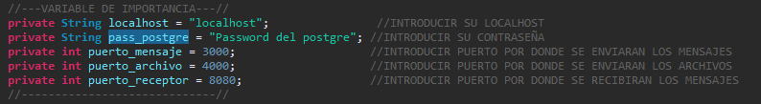

1. 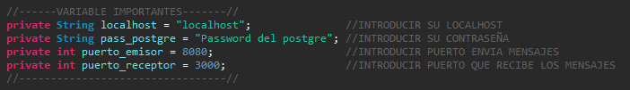**En el App de Server se deben colocar los valores correspondientes a las variables.**
2. **C:\Users\Anderson\Desktop\Chat\Variable RecibirArchivo.PNGEn la clase RecibirArchivo se debe colocar el valor requerido al puerto.**

**Nota:** Estas variables están situadas al inicio de cada clase, así que no habrá ningún problema en identificarlas.

**Nota:** Estos puertos que aparecen en el código son con los que yo trabaje se pueden cambiar si es requerido.

**Parte N#2. Levantar el servidor (Esencial para su funcionamiento).**

Esta primera parte consta de una ventana(**GUI**) que tiene la función de almacenar y mostrar los mensajes y archivos envido en las conversaciones.

1. Área de texto donde se visualiza la conversación que están teniendo los usuarios.
2. El botón “**Salir**”, que permite cerrar el servidor si es lo que deseamos.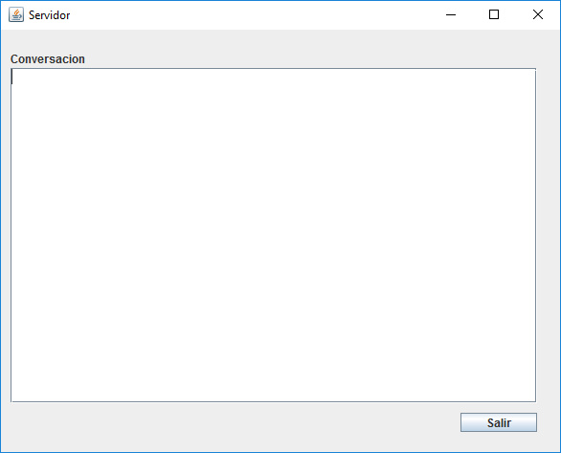

**Se visualiza la conversación entre usuarios**

**Click para cerrar el server**

**NOTA:** Se debe **EJECUTAR** el servidor antes que el cliente para el correcto funcionamiento del chat.

**Nota**: Al ejecutar la clase “**Main_AppServer**”, se mostrar la ventana anterior (**Servidor**).

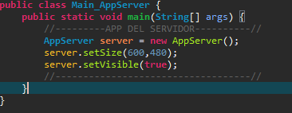

**Parte N#2. Registrarse.**

Esta segunda parte consta de una ventana (**GUI**) que tiene la función de registrarse y posee:

1. Cuadro de texto donde se deberá Introducir El Nick o nombre de usuario para registrarse.
2. El botón “**Ok**”, que nos permite registrar y acceder al chat.
3. El botón “**Cancelar**”, que nos permite anular el registro y cerrar la ventana.

**Anexo 1. Ventana De Registro (Login).**

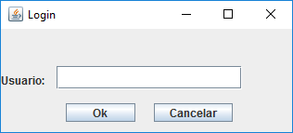

**Introducir nombre**

**De Usuario**

**Click Para registrarse**

**Click Para Cancelar el Registro**

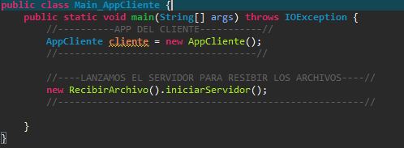**Nota:** Al ejecutar la clase “**Main_AppCliente**”, se mostrará la ventana para registrarse (**Login**) y luego de registrarse se visualizará la ventana de **CHAT.**

**Parte N#4. Chatear.**

Esta parte consta de una ventana (**GUI**) que tiene como objetivo la chatear (Enviar mensajes, imágenes y videos), con el propósito de comunicarnos con otros usuarios. Esta interfaz posee:

1. En el segmento de la derecha es donde se encuentran Los **Contactos** que están online, para poder comunicarte con dichos contactos debes hacer **doble Click sobre su nombre de usuario** y luego poder chatear, si han tenido conversaciones previas se mostraran en el área de texto de la conversación.
2. La parte de la **conversación** está situada a la izquierda de la ventana y su función es la de poder mostrar las conversaciones de los usuarios en tiempo real (Es un **JTextPane** donde se puede modicar las letras).
3. El botón "**Salir**", tiene la función de cerrar el chat y finalizar la conversación, en caso de requerirlo.

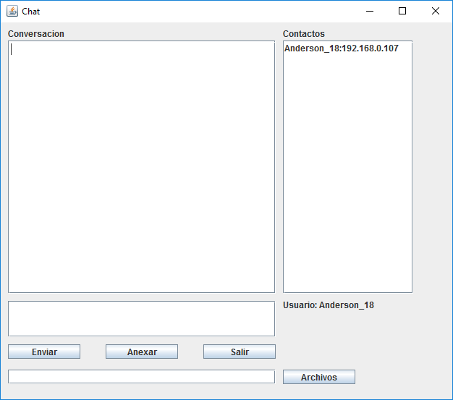**Anexo 2. Ventana Del Chat.**

**Doble Click**

**Para Chatear.**

**Se Muestra la conversación que se está efectuando entre dos o mas usuarios.**

**Nick propio.**

**Click para salir del programa**

**Parte N# 4.1. Enviar Mensaje.**

1. El área de texto donde se escribe el mensaje está situada debajo de la parte conversación, su función es la plasmar el mensaje que el usuario quiere enviar.
2. El botón “**Enviar**”, es el encargado de enviar el mensaje a al usuario destino.

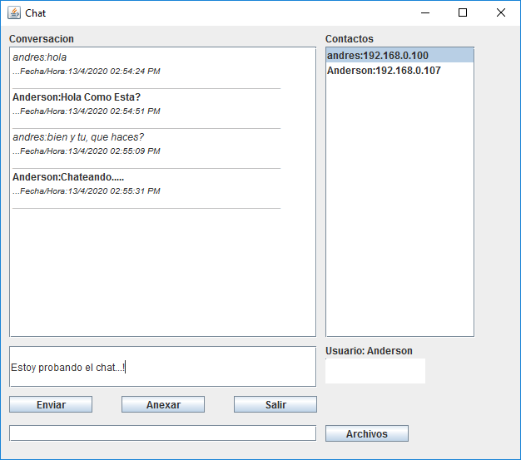

**Doble Click**

**Conversación**

**Área de texto donde se escribe el mensaje que se desea enviar**

**Click Para enviar el mensaje**

**Parte N# 4.2. Enviar Archivos.**

1. El botón "**Archivos**", es el encargado de buscar en el directorio el archivo que quieras enviar, luego de haber seleccionado el archivo que se quiere enviar se mostrara el nombre del archivo en cuadro de texto a la izquierda de dicho botón.
2. 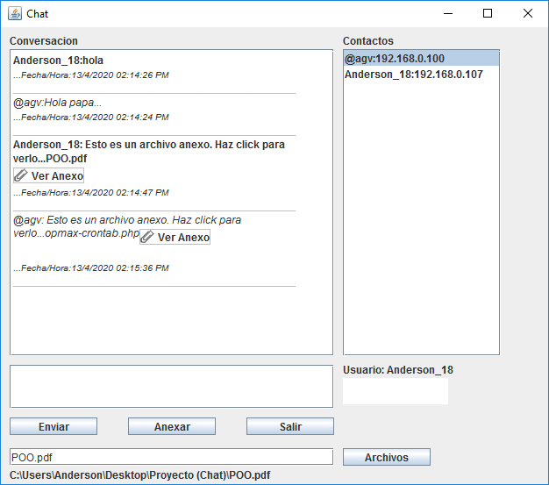El botón "**Anexar**", es el encargado de enviar el archivo seleccionado anteriormente.

**Click para ver el archivo recibido**

**Click para seleccionar el archivo que se enviara como anexo**

**Nombre del archivo** **Click para enviar el archivo**